# 爬楼攻略轻松get，手机电脑统统搞定！

### 电脑爬楼，爬楼密码怎么用？

班班手把手教大家爬楼使用方法，5步搞定！

班班就不打字说步骤啦，看图，简单、直观、明了~



### 手机如何玩转爬楼密码？

1. 点击右上角小人 2、下拉找到【聊天记录】

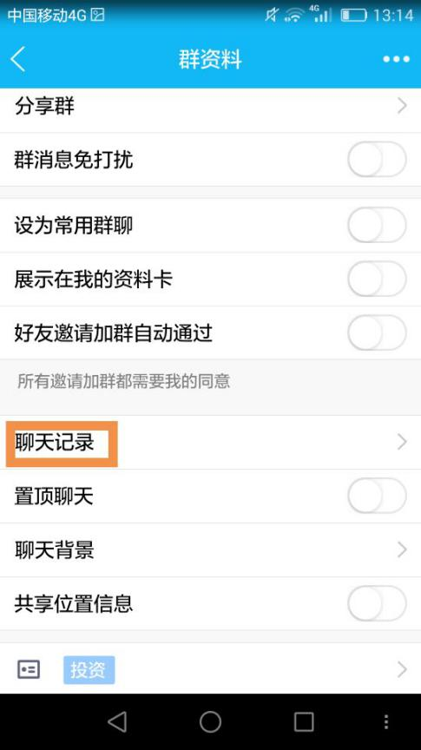

1. 在搜索中输入爬楼密码，**如“20170313”**
2. 找到班主任，点击进入就开始爬楼啦~~

